Unidad 5. Motores térmicos. Circuitos frigoríficos

# Para pensar antes de empezar

**1> En un motor térmico, ¿qué tipos de energía se ponen en juego? ¿Qué transformaciones de energía tienen lugar?**

Los motores térmicos son dispositivos que transforman calor (energía térmica) en trabajo (energía mecánica).

El calor necesario para el funcionamiento de una máquina térmica procede, en la mayor parte de los casos, de la energía química liberada en una combustión (aunque también puede ser de origen nuclear, solar, etc.), siendo absorbido por un fluido motor que, al producir un ciclo termodinámico, pone en movimiento una serie de piezas mecánicas.

**2> Indica al menos dos de los posibles orígenes de la energía utilizada por un motor térmico.**

* Combustibles fósiles: carbón, derivados del petróleo, gas natural.
* Combustible nuclear: isótopos radioactivos (U235) por reacción de fisión.
* Hidrógeno como combustible.
* Solar: mediante intercambiadores de calor.

**3> Identifica dónde se encuentra la principal fuente de emisión de agentes contaminantes por parte de los motores térmicos.**

Los automóviles actuales utilizan mayoritariamente gasolinas y gasóleos. Su combustión produce principalmente:

Compuestos tóxicos:

* Monóxido de carbono (CO), venenoso (gasolina).
* Hidrocarburos (HC), afectan al aparato respiratorio, cancerígenos (gasolina).
* Óxidos de nitrógeno (NOx), afectan al aparato respiratorio y producen lluvia ácida (gasóleo).
* Hollín y otras partículas sólidas menores, afectan al aparato respiratorio, cancerígeno, suciedad… (gasóleo).
* Dióxido de carbono o CO2, no es tóxico pero es el principal causante del cambio climático.

**4> ¿Cómo se podría reducir la emisión de compuestos tóxicos con los gases de escape de los motores térmicos?**

El **catalizador** tiene como misión disminuir los elementos contaminantes contenidos en los gases de escape de un vehículo mediante la técnica de la catálisis. Se trata de un dispositivo instalado en el tubo de escape, cerca del motor, ya que ahí los gases mantienen una temperatura elevada. Esta energía calorífica pasa al catalizador y eleva su propia temperatura, circunstancia indispensable para que este dispositivo tenga un óptimo rendimiento, que se alcanza entre los 400° y 700° C.

Exteriormente el catalizador es un recipiente de acero inoxidable, frecuentemente provisto de una carcasa-pantalla metálica antitérmica, igualmente inoxidable, que protege los bajos del vehículo de las altas temperaturas alcanzadas. En su interior contiene un soporte cerámico o monolito, de forma oval o cilíndrica, con una estructura de múltiples celdillas en forma de panal, con una densidad de éstas de aproximadamente 450 celdillas por cada pulgada cuadrada (unas 70 por centímetro cuadrado). Su superficie se encuentra impregnada con una resina que contiene elementos nobles metálicos, tales como Platino (Pt) y Paladio (Pd), que permiten la función de oxidación, y Rodio (Rh), que interviene en la reducción. Estos metales preciosos actúan como elementos activos catalizadores; es decir, inician y aceleran las reacciones químicas entre otras sustancias con las cuales entran en contacto, sin participar ellos mismos en estas reacciones. Los gases de escape contaminantes generados por el motor, al entrar en contacto con la superficie activa del catalizador son transformados parcialmente en elementos inocuos no polucionantes.

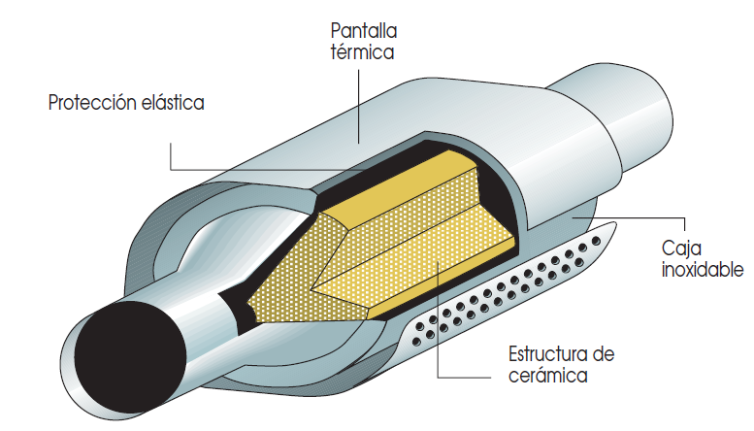

Un **DPF** es un **filtro de partículas** que atrapa hollín y está conectado al sistema de escape, y está diseñado para eliminar las partículas de hollín de los gases de escape de un motor diésel por medio de la regeneración.

Una vez que el filtro se llena, se quema el hollín en un proceso que se llama regeneración. Se compone de unas celdillas ciegas (cerradas a la entrada), y otras abiertas para la entrada donde quedan atrapadas las partículas más grandes,  parecido a un catalizador con unas paredes porosas entre dichas celdillas por dónde pasan los gases al sistema de escape Los gases pasan por el canal que está tapado al fondo (celdilla abierta). Este canal se ve rodeado por paredes porosas. Los gases en el canal de entrada salen por las paredes porosas mientras que las partículas de hollín que son demasiados grandes para pasar, se quedan atrapados dentro del canal de entrada.

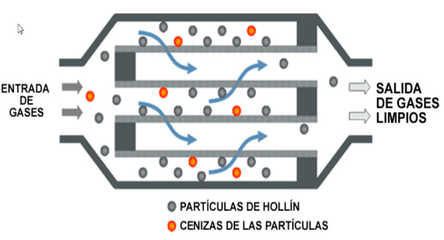

# Actividades

**1> Una máquina térmica reversible tiene un rendimiento del 25 % y su foco frío se encuentra a una temperatura de 110 °C; cede una cantidad de calor de 118 kcal a dicho foco frío durante cada ciclo. Determina la temperatura y el calor cedido por el foco caliente.**

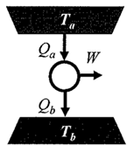

Tb = 110 + 273 = 383 K

ɳ rev = 1 - = 1- = 0,25 → Ta – 383 = 0,25 Ta → 0,75 Ta = 383

Ta = 510,6 K → 510,6 - 273 = 237,7 ° C

El calor cedido por el foco caliente, lo calculamos:

ɳ rev = 1 - = 1 - = 0,25 → Qa - 118 = 0,25 Qa → Qa = 157,3 Kcal

El calor cedido por el foco caliente, se le considera con signo negativo, ya que es calor que sale del foco caliente considerado como sistema.

**2> Una bomba de calor que funciona según el ciclo de Carnot toma calor del exterior, que se encuentra a una temperatura de 8 °C, y lo introduce en una habitación que se encuentra a 21 °C, a un régimen de 50 000 kJ/h. Calcula la potencia que debe tener el motor de la bomba de calor para cumplir los parámetros propuestos.**

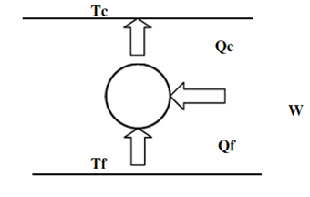

Qc = 50 000 KJ / h

Tf  = 8 + 273 = 281 K

Tc  = 21 + 273 = 294 K

Tenemos un Ciclo de Carnot que funciona como Bomba de calor.

ε ideal  = = = = 22,61

ε ideal  = → W = = = 2211,41 KJ (en 1 hora)

221,41 Kj/h = 2211,41 KJ/h = 614, 28 w

**3> Un motor térmico consume 10 litros por hora de funcionamiento de un combustible de 0,85 kg/dm3 de densidad y de 41 000 kJ/kg de poder calorífico. Si tiene un rendimiento total del 25 %, calcula:**

***a)* La potencia y el par motor que está suministrando a un régimen de 5 000 rpm.**

En primer lugar calculamos la masa de combustible que el motor consume en 1 hora:

mcomb = d V = 0,85 Kg/dm3 10 l = 8,5 Kg.

El calor (energía) producido en la combustión, será:

Q = m Pc  = 8,5 Kg 41000 KJ/Kg = 348500 KJ/h

Como el rendimiento es del 25 % :

P util = 348500 0,25 = 87125 KJ/h

Putil  = 87125 KJ/h 103 J/kJ 1 h/3600 s = 24201,4 W

24201,4 W 1 CV/735 W = 32,9 CV 33 CV

Ahora calculamos el par motor, conociendo la potencia útil y el régimen de vueltas:

ω = 5000 rpm = 2π = 523,6 rad/s

Putil = M ω → 24201,4 W = M 523,6 rad/s → M = 46,2 Nm

***b)* El consumo específico expresado en g/kW · h.**

Consumo específico, expresado en g/Kw h

Consumo específico = 8,5 103 g / 24201,4 10-3 Kw h = 351,2 g/Kw h

**4> El pistón de un motor Otto monocilíndrico tiene un diámetro de 70 mm y efectúa una carrera de 150 mm. Sabiendo que el volumen de la cámara de combustión es de 60 cm3, calcula:**

***a)* El volumen del cilindro.**

VD = d2 l = 49 cm2 15 cm = 577,3 cm3

***b)* La relación de compresión.**

r = VD + VCC / VD = 577,3 + 60 / 60 = 10,6 → 10.6 : 1

***c)* Explica el tiempo de compresión de un motor Otto de 4 tiempos.**

Compresión adiabática. Al finalizar la compresión se llegan a alcanzar temperaturas próximas a 900 K, lo que provoca la ignición del combustible que se añade en el tramo siguiente. Tramo 1-2. Fig. 5.17 del libro de texto.

**5> Una máquina frigorífica absorbe 15 000 J/min del foco frío que se encuentra a -23 °C. Calcula:**

***a)* La cantidad de calor que cede al foco caliente que está a 27 ºC, sabiendo que su eficiencia es la mitad de la del correspondiente ciclo frigorífico de Carnot.**

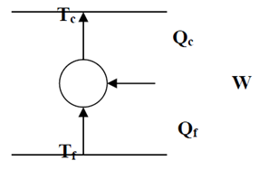

Tc = 273 – 23 = 250 K

Tf = 273 + 27 = 300 K

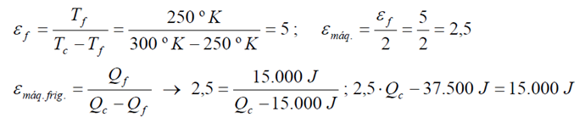

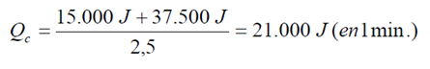

***b)* La potencia del motor que debería poseer dicha máquina frigorífica para cumplir con su cometido.**

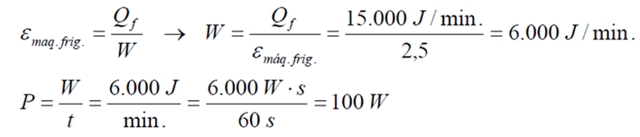

***c)* La eficiencia en el caso que dicha máquina actuara como bomba de calor.**

ε bomba de calor = Tc / Tc  - Tf = 300 K / 300 K – 250 K = 6

ε bomba de calor real = Qc / Qc  - Qf  = 21000 J / 21000 J – 15000 J = 3,5

**6> Cuando la temperatura externa es de 7 °C, una vivienda requiere 550 MJ por día para mantener su temperatura interna a 22 °C. Si se emplea como calefacción una bomba de calor, calcula:**

***a)* El mínimo trabajo teórico para una hora de funcionamiento.**

Habitación:

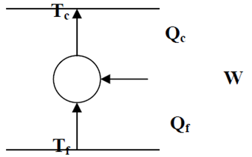

Tc  = 273 + 22 = 295 K

Tf  = 273 + 7 = 280 K

Qc  = 550 MJ / día

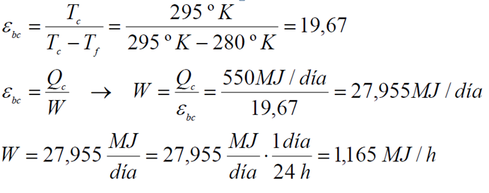

***b)* El COP (eficiencia) de funcionamiento de la bomba de calor si el rendimiento del ciclo práctico real del fluido de trabajo es del 30 % del de Carnot y la potencia necesaria para desarrollarse el proceso en estas condiciones.**

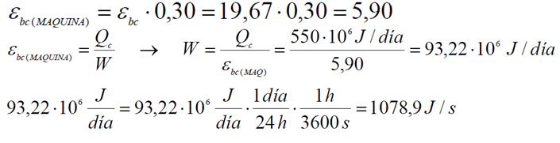

***c)* La cantidad de calor absorbida del entorno en las condiciones de trabajo reales.**



# AUTOEVALUACIÓN

**1. El rendimiento de una máquina térmica que funciona según un ciclo de Carnot es:**

***a)* El cociente entre la energía que aporta y el trabajo útil. Siempre será mayor que 1.**

***b)* El mayor posible de cualquier máquina térmica que se pueda construir.**

***c)* No es el mayor posible que puede tener una máquina térmica, pues ahora se pueden construir mejor que antes.**

***d)* La unidad, o sea el 100 %, pues es la máquina ideal.**

Solución: a)

**2. Una máquina de vapor de ferrocarril antigua es un motor de combustión:**

***a)* Interna.**

***b)* Es un motor rotativo, donde el fluido actúa sobre pistones que mueven las bielas de las ruedas motrices.**

***c)* No es de combustión, es de un fluido a presión.**

***d)* Externa.**

Solución: d)

**3. En el ciclo Otto ideal que realizan los motores de cuatro tiempos, el rendimiento:**

***a)* Aumenta al aumentar la relación de compresión volumétrica.**

***b)* Disminuye al aumentar la relación de compresión volumétrica.**

***c)* Es independiente de la relación de compresión volumétrica.**

***d)* Aumenta al aumentar la relación de compresión.**

Solución: a)

**4. La misión del turbocompresor acoplado a un motor Otto o diésel tiene la misión de:**

***a)* Facilitar el llenado del cilindro con el combustible y el aire.**

***b)* Introducir más cantidad de aire de la que le corresponde.**

***c)* Aumentar la temperatura de los gases de combustión, que favorece el aumento de potencia.**

***d)* Facilitar la salida de los gases de escape del motor.**

Solución: b)

**5. En un motor de cuatro tiempos, ¿cuál de los tiempos realiza trabajo?**

***a)* El cuarto.**

***b)* El tercero.**

***c)* El segundo.**

***d)* El primero.**

Solución: b)

**6. La eficiencia de una máquina frigorífica es:**

***a)* Igual a la unidad.**

***b)* Igual o menor que la unidad**

***c)* Menor que la unidad.**

***d)* Mayor que la unidad.**

Solución: d)

**7. El evaporador de una máquina frigorífica tiene la misión de:**

***a)* Absorber el calor por la evaporación del líquido que a él llega.**

***b)* Ceder calor al condensar el líquido que llega comprimido del compresor.**

***c)* Absorber calor del medioambiente para introducirlo en el sistema.**

***d)* Reducir la presión a la salida del condensador.**

Solución: c)

**8. La válvula de expansión en un circuito frigorífico permite:**

***a)* Conseguir regular el paso del fluido refrigerante por la instalación en función de la demanda.**

***b)* Favorecer que el líquido refrigerante pueda circular en sentido inverso.**

***c)* Evitar que el fluido refrigerante circule en sentido inverso.**

***d)* Comunicar la zona en la que el fluido refrigerante se encuentra en estado líquido con la que estará en estado de vapor.**

Solución: a)

**9. El objetivo de una bomba de calor es:**

***a)* Llevar calor de un recinto de menor temperatura a otro de mayor temperatura, aportando trabajo.**

***b)* El mismo que el apartado *a)* pero sin aportar trabajo, ya que el calor fluye espontáneamente entre esos focos.**

***c)* Proporcionar temperaturas muy elevadas.**

***d)* Proporcionar temperaturas muy bajas.**

Solución: a)

**10. La válvula de cuatro vías instalada en una bomba de calor tiene la misión de:**

***a)* Mejorar el rendimiento de la instalación.**

***b)* Intercambiar los papeles del condensador y del evaporador según interese calentar o enfriar el ambiente.**

***c)* Regular el caudal del fluido refrigerante para poder influir sobre la eficiencia.**

***d)* Mejorar la seguridad de la instalación, evitando explosiones del fluido frigorífico al comprimirlo en el compresor.**

Solución: b)

**11. En un frigorífico doméstico, evaporador y condensador son prácticamente idénticos. ¿Dónde está situado físicamente el evaporador?**

***a)* Es una placa situada en el interior de la cámara de frío; a veces observamos que se recubre de escarcha, que cíclicamente se descongela de forma automática.**

***b)* En la parte posterior del frigorífico; tiene el aspecto de una rejilla tubular de color negro, cuya misión es disipar el calor absorbido del interior de la cámara de frío.**

***c)* El evaporador está situado en el exterior junto al compresor.**

***d)* En el exterior junto a la válvula de expansión.**

Solución: a)

# Actividades finales

**1. Un sistema termodinámico evoluciona desde un estado *A* a otro *C* pasando por *B,* según la trayectoria *A-B-C-A* que muestra la figura siguiente en el diagrama *pV.* Calcula el valor numérico del trabajo realizado por el sistema durante el ciclo completo, y completa en tu cuaderno la tabla indicando los signos correspondientes considerando el trabajo útil positivo y el trabajo en contra del sistema negativo. ¿Cómo sería si el ciclo se realiza al revés?**

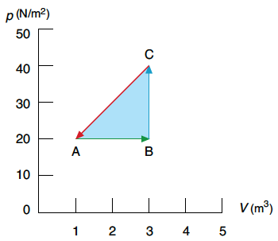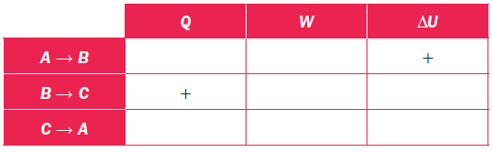

**A → B ,** es una transformación isobárica: W = p ∆V.

Como nos dicen que la energía interna ya es positiva y según el primer principio termodinámico que dice que la cantidad de calor suministrada a un sistema se emplea en aumentar su energía interna, realizando un trabajo: Q = ∆U + W, y en esta transformación la energía interna es positiva, el trabajo realizado por el sistema lo consideramos positivo y el calor que damos al sistema será positivo.

**B → C**, transformación isócora, en este caso W = 0, como Q tiene signo positivo (aportamos calor al sistema), la energía interna también será positiva.

**C → A**, compresión, el trabajo realizado calculando el área bajo el segmento CA, como es un trabajo de compresión lo consideramos negativo, realizamos un trabajo contra el sistema:

W = - (1/2 (40 – 20) (3 – 1) + 20 (3 -1) = - 60 J (área del triángulo mas rectángulo)

La energía interna debe ser negativa e igual a lo que aumentó en las etapas anteriores (en un ciclo el balance de energía interna debe ser cero). Por tanto, el calor debe ser negativo y el sistema cede calor al exterior.

El trabajo neto será: - 60 + 40 = -20 J, que se corresponde con el área del triángulo encerrado por el ciclo. Este ciclo corresponde a una máquina frigorífica, que consume trabajo y cede calor al exterior.

**2. Una turbina de gas que funciona según el ciclo Brayton toma aire atmosférico a 1 024 milibares y el compresor posee una relación de compresión de 10. El rendimiento está dado por la expresión:**



**donde *rp* es la relación de presiones y γ es el exponente adiabático. Suponiendo como gases ideales a todos los que intervienen en el proceso, ¿qué proporción de energía será utilizable?**

Solamente debemos aplicar la fórmula facilitada, colocando γ = 1,4 al ser gas ideal.

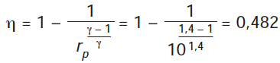

Luego solamente es aprovechable el 48 %.

**3. Un motor de explosión de tipo Otto desarrolla una potencia útil de 20 kW en régimen de trabajo. Calcula el trabajo producido durante una hora y el trabajo por ciclo si el motor trabaja a 3 000 rpm.**

El rendimiento térmico es el cociente entre el trabajo útil y el trabajo consumido en un mismo periodo de tiempo. (Recordar que potencia es simplemente trabajo por unidad de tiempo.)

Si la máquina trabaja durante una hora:

Trabajo útil en una hora = *Wu* = *Pu* · 3 600 s = 20 · 103 · 3 600 = 72 · 106 J

3 000 rpm · 60 minutos = 180 000 ciclos en una hora.

Trabajo producido por ciclo = Trabajo producido en una hora/ciclos en una hora =

= 72 106 J/180 000 ciclos = 400 J/ciclo

**4. Disponemos de un motor alternativo de combustión interna cuyo rendimiento mecánico es 0,75. Sabemos que su potencia efectiva es de 80 kW. También sabemos que su rendimiento térmico es 0,28 y que la cantidad de energía introducida por el combustible *(Qi)* es de 15 kJ/ciclo. Halla la potencia indicada y el número de ciclos por unidad de tiempo que realiza este motor.**

Con los datos del enunciado, directamente podemos hallar la potencia indicada del motor:

*Pi* = Pc/ηm = 80/0,75 = 106,66 kW

Por otro lado, despejando de la fórmula del rendimiento térmico tenemos:

*Wi* = *Qi* η*t* = 15 · 0,28 = 4,2 kJ/ciclo

Por tanto, sustituyendo en la ecuación de la potencia indicada obtenemos directamente el número de ciclos por unidad de tiempo que realiza el motor.

*n = Pi/Wi* = 106,66/4,2 = 25,39 ciclos por segundo, o lo que es lo mismo, si multiplicamos por 60 segundos que tiene un minuto, tendremos que los ciclos por minuto son 1 523,71.

**5. Un motor diésel consume 9,5 kg de combustible por hora. El calor de combustión es de 43 200 kJ/ kg. Si el rendimiento del motor es del 30 %, determina:**

***a)* Cuántas calorías se convierten en trabajo.**

Multiplicando el consumo horario por el poder calorífico y el rendimiento térmico tendremos la cantidad de calor horaria transformada en trabajo (que es la potencia).



123 120 KJ/h 103 J/KJ 0,24 calorías/J = 513 000 Kcal/h

***b)* Cuántas calorías se disipan.**

El resto, o sea, el 70% se disipan:



287280 KJ/h *·* 103 J/KJ *·* 0,24 calorías/J = 68947,2 Kcal/h

***c)* Qué potencia desarrolla el motor (en CV y en kW).**

La potencia se ha expresado en kJ/h, ahora la ponemos en kJ/s que son kW.



**6. Un motor de explosión MEP tiene, según el fabricante, los siguientes datos:**

**• Diámetro del cilindro: 89 mm.**

**• Carrera: 79,5 mm.**

**• Relación de compresión (volumétrica): 10,5.**

**• Número de cilindros: 6.**

**Con estos datos, calcula el volumen de la cámara de combustión y la cilindrada total del motor, así como el rendimiento termodinámico.**

Con los datos de carrera y diámetro del cilindro se puede calcular la cilindrada de un cilindro, que multiplicado por el número de ellos será la total del motor. Con la relación de compresión se puede obtener el volumen de la cámara de combustión. La relación de compresión volumétrica es el volumen total del cilindro (éste último es tanto el que deja el pistón en su movimiento más el de la cámara de combustión) entre el volumen de la cámara de combustión. Así pues:

*V* = π / 4 · 8,92 · 7,95 = 599,7 cm3, utilizando la relación de compresión volumétrica:

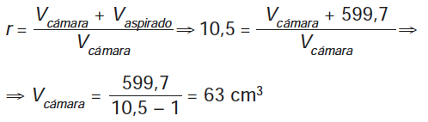

La cilindrada total del motor es 6 · 494,96 = 2967,5 cm3 (solamente es el volumen desplazado por el pistón).

El rendimiento termodinámico se obtiene de la expresión para el ciclo Otto:



**7. Supongamos que el motor de la actividad anterior utiliza como combustible gasolina (su dosado estequiométrico, es decir, la relación entre las masas de combustible y de aire, es 1/14,9), de la que se aprovecha para realizar el ciclo termodinámico solamente el 55 % de su poder calorífico (el resto se pierde en el sistema de refrigeración, lubricación y radiación). Suponiendo que el motor realizará un ciclo Otto ideal, calcula:**

***a)* El caudal de combustible que debería quemar a 4 500 rpm si va a pleno gas (por ejemplo, por subir una pendiente).**

***b)* Potencia que realiza el motor si el rendimiento mecánico es del 90 %.**

***c)* Par que realiza el motor en esas condiciones.**

***Datos adicionales:* peso molecular del aire: 28,96; 1 mol de gas ideal en condiciones normales ocupa 22,4 l; calor específico del aire a volumen constante: *cv* = 0,7168 kJ/kg·K; poder calorífico de la gasolina: 43 700 kJ/kg; temperatura de entrada del aire: 20 °C.**

Como un cilindro del motor admite aire cada cuatro vueltas (es de cuatro tiempos) y su volumen total es de 3 967,5 cm3. Luego a 4 500 rpm debe admitir un volumen:

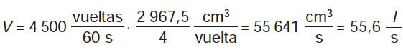

pasando este volumen a masa, con la ecuación de los gases perfectos y conociendo las condiciones de entrada del aire (1 atm y 20 °C):

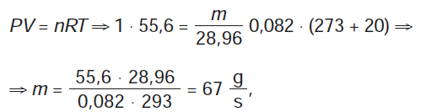

con lo que la masa de gasolina que se quema en cada segundo es



Multiplicando el anterior consumo por el poder calorífico y los correspondientes rendimientos se obtiene la potencia de forma directa:

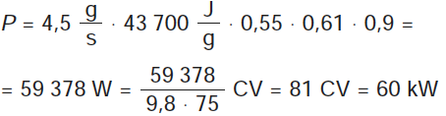

Como la potencia es el producto del par por la velocidad angular, ello nos permite obtener el par que realiza el motor (no las ruedas):

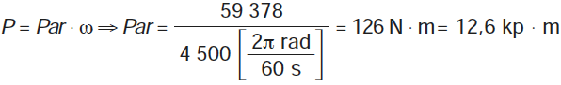

**8. Sabiendo que:**

**• *Par* = pérdidas en el agua refrigeración.**

**• *Pge* = pérdidas en los gases de escape.**

**• *Prc* = pérdidas por radiación calorífica.**

**• *Wi* = trabajo indicado (útil).**

**• *Qi* = calor indicado (introducido).**

**Deduce una expresión que represente las pérdidas por radiación calorífica en función del rendimiento térmico.**





Despejando de esta ecuación las pérdidas por radiación calorífica nos queda:



**9. Un automóvil de tracción trasera realiza el trayecto Zaragoza-Madrid (300 km) con el depósito lleno en la salida y en la llegada lo completa con 24 l de gasolina de 95 octanos. El tiempo de trayecto es de 2 h 45 minutos. Calcula:**

***a)* La potencia media que ha dado el motor.**

***b)* La potencia media que llega a las ruedas motrices.**

***c)* La fuerza media que ha empujado al vehículo.**

***d)* El par motor medio.**

***e)* El par medio aplicado a las ruedas motrices.**

***f)* La frecuencia de rotación media de las ruedas.**

**Datos:**

**• Poder calorífico de la gasolina: 43 700 kJ/kg.**

**• Densidad: 0,75 kg/l.**

**• Se considera un rendimiento térmico del 27 %.**

**• Diámetro medio de las ruedas: 825 mm.**

**• Rendimiento de la transmisión: 95 %.**

Multiplicando el poder calorífico por el combustible consumido tenemos la energía empleada. Al dividir entre el tiempo en el que se ha consumido tenemos la potencia. Si multiplicamos por los rendimientos se obtendrá la potencia útil del motor:



De ella, la que ha llegado a las ruedas es 21,5 · 0,95 = 20 kW.

Como la potencia es el producto de la fuerza por la velocidad, determinamos la velocidad media:

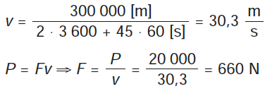

Como el diámetro de las ruedas son 825 mm, su radio es 412,5 mm, luego el par debe ser la fuerza por el radio Par = F r = 600 · 0,4125 = 272,25 N · m = 27 kp · m.

El anterior es el par entre todas las ruedas motrices.

El perímetro de las ruedas por el número de vueltas que han dado en ese tiempo será la distancia recorrida. Así:

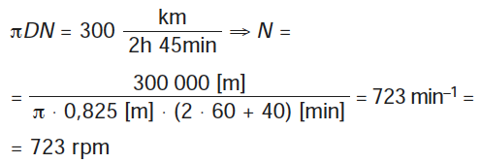

**10. Ahora suponemos que el vehículo de la actividad anterior es movido por un motor que puede quemar etanol, cuyo poder calorífico es 26 800 kJ/kg y su dosado estequiométrico, de 1/9. Si el dosado de la gasolina es 1/14,9. Calcula:**

***a)* Cuál hubiera sido el consumo de etanol para poder realizar el mismo trabajo.**

***b)* La relación de potencias que habría entre ambos motores, suponiendo que sean de la misma cilindrada y relación de compresión. (Densidad del etanol: 0,79 kg/l.)**

Anteriormente fueron quemados 24 litros de gasolina. La cantidad de aire que los quemó quemará ahora etanol, cuya cantidad quemada se calcula así:

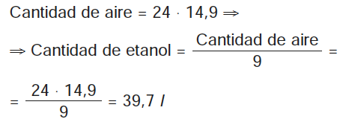

La masa de etanol m = 39,7 · 0,79 = 31,4 kg

Y la potencia media que se ha utilizado:



Es decir, el etanol, si se hubiera quemado con la misma cantidad de aire se hubiera producido más potencia (pero el depósito se acabaría antes). Ello quiere decir que el mismo motor movido con etanol desarrollaría más potencia para la misma cantidad de aire aspirado.

La relación de potencias es 23/21,1 = 1,07, un 7 % favorable al etanol.

Pero, el ejercicio no se debe hacer así. La solución correcta es de esta otra forma. La energía producida por la gasolina debe ser ahora producida por el etanol.

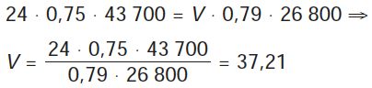

*Nota:* el rendimiento térmico con etanol mejora, pues admite mayor relación de compresión. Con lo que la potencia final sería aún mayor.

**11. El rendimiento global de un motor diésel es 0,35. Determina el consumo de combustible por hora y por kW utilizado si su poder calorífico es 43 200 kJ/kg.**

Como los últimos ejercicios, es más una cuestión de comprender conceptos que de aplicar fórmulas.

Un kilovatio, en una hora facilita una energía de

*E = Pot t* = 1 · 3 600 = 3 600 kJ

Como el rendimiento es de 0,35, la energía que debe dar el combustible es 3 600 / 0,35 = 10 286 kJ. Lo que debe ser suministrado quemando el combustible. La masa precisa para ello es:



cada hora de funcionamiento y por cada kW de potencia.

**12. Tenemos una máquina frigorífica cuyo rendimiento es la mitad del rendimiento del ciclo de Carnot. Esta máquina frigorífica funciona entre dos fuentes de calor que están a unas temperaturas de 200 y 350 K. Además, sabemos que la máquina absorbe 1 200 J de la fuente fría. ¿Cuánto calor cede la máquina a la fuente caliente?**

Funcionamiento como el ciclo de Carnot ideal:



Como funciona con un coeficiente que es la mitad εmáq = 1,33/2 = 0,67

Por otro lado, εmáq = *Q*2/(*Q*1 – *Q*2) = 1 200/(*Q*1 – 1 200) ⇒ *Q*1 = 2,991 J = calor cedido al foco caliente.

**13. Imagina que tienes en casa un frigorífico congelador que funciona según el ciclo frigorífico de Carnot y enfría a una velocidad de 700 kJ/h. La temperatura de tu congelador debe ser la apropiada para que no se descongelen los alimentos que tiene en su interior (-10 °C, aproximadamente). En tu casa, la temperatura ambiente es de unos 28 °C. Calcula:**

***a)* Qué potencia de motor debe tener tu frigorífico para conseguir esta temperatura.**

Según el ciclo ideal de Carnot:

εideal = *T*1/⏐*T*1 – *T*2⏐ = 263/⏐263,15 – 301,15⏐= 6,925

Por otro lado,

εideal = *Q*2/W = 700/*W* ⇒*W* = 101,15 kJ/h

***b)* Si el rendimiento de tu frigorífico fuera del 60 % del rendimiento ideal de Carnot, ¿cuál debería ser entonces la potencia del motor?**

Rendimiento del 60 %:

*W* = *Q*2/0,6 · εideal = 700/0,6 · 6,925 = 168,58 kJ/h = 0,0468 kW

**14. En un complejo polideportivo se pretende conseguir un doble objetivo: mantener una pista de hielo a -4 °C y obtener calor a 42 °C para duchas, calefacción y piscina climatizada. Para ello, se utiliza una máquina frigorífica que consume el doble de trabajo que consumiría una de Carnot trabajando en las mismas condiciones. Se conecta el foco frío a la pista de hielo y el caliente a la piscina, a las duchas y a la calefacción. Si extrae 100 kW de la pista de hielo y entregan 130 kW a la piscina, determina el calor entregado a las duchas y la calefacción.**

Como el sistema consume el doble de trabajo que el que consumiría el mismo ciclo si el funcionamiento fuera como el de Carnot, entonces:

εsistema = 2,92

Por tanto:



Si restamos a esta cantidad los 130 kW que se entregan a la piscina, obtendremos la cantidad de kW que se aportan para las duchas y la calefacción.

152,08 – 130 = 22,08 kW

**15. En un centro de tratamiento de aguas residuales se utiliza una máquina frigorífica para enfriar un tanque de líquido. La máquina opera entre 1 °C y 45 °C. Su rendimiento es la mitad que el de Carnot. Si en una hora extrae 34 000 calorías del tanque, determina el trabajo mecánico consumido por la máquina durante este tiempo.**

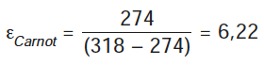

Como el rendimiento de la máquina es la mitad que una de Carnot funcionando entre las mismas temperaturas, entonces:

εsistema = 3,11

Por tanto:

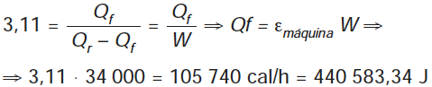

**16. Un equipo de refrigeración por compresión de aire tiene una presión en el refrigerador de 100 kPa, y la caída de temperatura entre la entrada y la salida es de 35 °C. Al entrar en el elemento de expansión (turbina o válvula estranguladora) el aire tiene una temperatura de 25 °C, y a la entrada del compresor es de 5 °C. Calcula:**

***a)* La eficiencia de la instalación. Compárala con la del ciclo de Carnot.**

Como la presión atmosférica es de aproximadamente 105 Pa y la presión en el refrigerador es la atmosférica. Para calcular la eficiencia se utiliza la expresión:

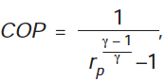

para lo que hay que determinar la relación de presiones.

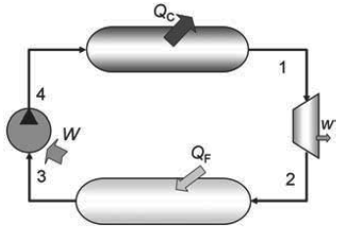

Como *p*2 = *p*3 y *p*1 = *p*4, se verifica:

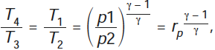

Nos facilitan *T*1 = 25 °C, *T*3 = 5 °C, *T*1 – *T*2 = 35 °C, lo que significa que *T*2 = *T*1 – 35 = 25 – 35 = –10 °C, con lo que se puede determinar:

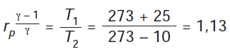

Y la eficiencia es:

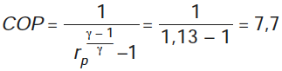

Si fuera un ciclo de Carnot, la eficiencia sería:

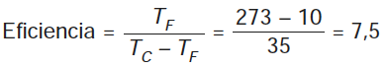

***b)* El caudal de aire que mueve el compresor a la presión de salida.**

*P V* = *R T*. Considerando el aire como un gas ideal *R* = 286, 7 J / Kg K

V = = = 0,7970 m3/Kg

**17. Un frigorífico doméstico que debe mantener el congelador a una temperatura de -18 °C funciona con un COP igual a la tercera parte del máximo posible. La potencia consumida es de 2 kW. Puede suponerse que el ambiente que lo rodea está a una temperatura fija de 20 °C. ¿Qué energía se está extrayendo del congelador?**

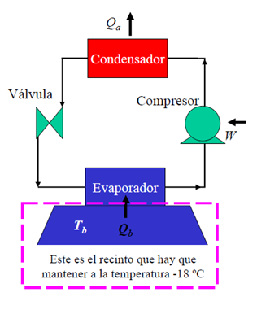

*Ta* = 273 + 20 = 293 K

*Tb*  = 273 – 18 = 255 K

COPrev = *Tb* / *Ta* – *Tb*= 255 / 38 = 6,71

COP = *Qb* / *W* = 1/3 COP rev = 6,71 / 3 = 2,24

Por cada unidad de energía aportada, se extraen 2,24 unidades de energía del foco frío (congelador).

2,24 = Qb / W → Qb  = 2,24 W = 2,24 2 = 4,48 Kw (energía extraída por unidad de tiempo)

**18. Para resolver el problema de la calefacción de un edificio que tiene unas pérdidas de 8 kW, un inventor asegura que ha diseñado un sistema de bomba de calor capaz de mantener una confortable temperatura de 22 °C en invierno, extrayendo energía de un lago próximo cuyas aguas se encuentran a una temperatura de 2 °C, todo ello gastando solo 0,5 kW en el funcionamiento de la bomba de calor. ¿Merece la pena acometer la fabricación del invento? Razónalo.**

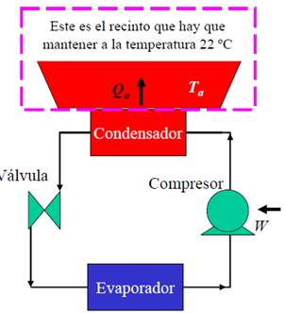

Qb

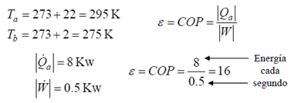

Máximo valor de eficiencia para un ciclo frigorífico como bomba de calor, entre las temperaturas de 275 K y 295 K, será:

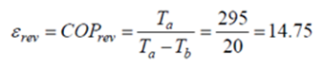

La eficiencia que el “inventor” atribuye a su “invento” es mayor que la máxima permitida por la segunda ley termodinámica, por lo tanto esa bomba de calor no funcionará con las especificaciones que propone.

**19. Para conseguir que la temperatura media de un invernadero para el cultivo anual de hortalizas se mantenga constantemente a 13 °C se emplea una máquina térmica reversible que funciona de acuerdo al ciclo de Carnot. Considerando que la temperatura media en el exterior es de 3 °C en invierno, y 25 °C en verano, calcula:**

***a)* La eficiencia de la máquina térmica en la época de invierno.**

La máquina frigorífica actúa como bomba de calor, que recibe trabajo para calentar el invernadero extrayendo calor del exterior (medio ambiente).

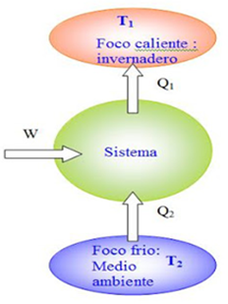

*T*1 = 273 + 13 = 286 K

*T*2 = 273 + 3 = 276 K

*E* = *Q*1 / *W* = *Q*1 / (*Q*1 – *Q*2) = *T*1 / (*T*1 – *T*2) = 286 / 10 = 28,6

***b)* La eficiencia de la máquina térmica en la época de verano.**

En supuesto funciona como máquina frigorífica que recibe trabajo para sacar calor de un foco frío a otro caliente.

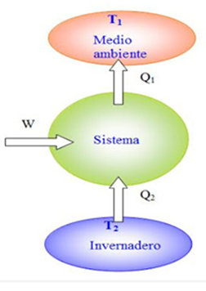

*T*1 = 273 + 25 = 298 K

*T*2 = 273 + 13 = 286 K

*E* = *Q*2 / *W* = *Q*2 / (*Q*1 – *Q*2 ) = *T*2 / (*T*1 – *T*2) = 286 / (298 – 286) = 286 / 12 = 23,8

***c)* El calor eliminado por unidad de tiempo del invernadero o aportado al mismo en cada estación si la potencia de la máquina es de 3 kW.**

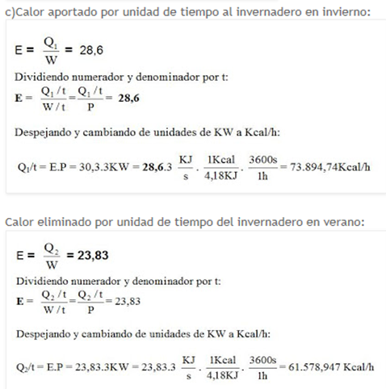

**20. Una bomba de calor funciona de manera reversible entre dos focos a temperaturas de 7 °C y 27 °C, y al ciclo se aportan 2 kW·h de energía. Calcula:**

***a)* La cantidad de calor comunicada al foco caliente.**

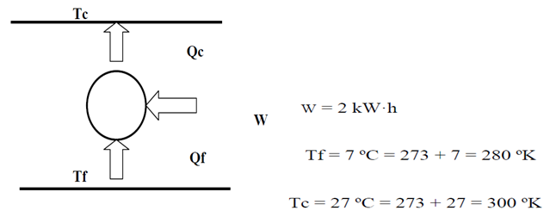

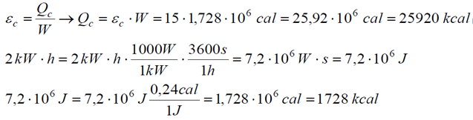

***b)* Cantidad de calor absorbida del foco frío.**



***c)* Eficiencia de la bomba, según funcione como máquina frigorífica o calorífica.**

